暨南大学本科实验报告专用纸
课程名称 计算机网络实验 成绩评定
实验项目名称 RIP路由协议配置 指导教师 潘冰
实验项目编号 08 实验项目类型 设计型 实验地点 计网实验室
学生姓名 赖志正 学号 2019051109
学院 智能科学与工程 系 计算机 专业 信息安全
实验时间 2021 年 11 月 23 日 下 午～ 11 月 28 日 上 午

- 实验目的
- 加深对RIP路由协议工作原理的理解，掌握在路由器上配置RIP

- 实验内容
1. 配置路由器的RIP协议实现动态路由。
2. 观察路由信息表。并测试主机之间的连通性。

- 实验原理
路由表的产生方式一般有3种：
直连路由：给路由器接口配置一个IP地址，路由器自动产生本接口IP所在网段的路由信息。
静态路由：静态路由是指由用户或网络管理员手工配置的路由信息。当网络的拓扑结构或链路的状态发生变化时，网络管理员需要手工去修改路由表中相关的静态路由信息。静态路由一般适用于比较简单的网络环境，在这样的环境中，网络管理员易于清楚地了解网络的拓扑结构，便于设置正确的路由信息。
动态路由：由协议学习产生路由。在大规模的网络中，或网络拓扑结构相对复杂的情况下，通过在路由器上运行动态路由协议，路由器之间相互学习产生路由信息。
动态路由协议：RIP路由协议是一种是基于距离矢量路由协议，它可以通过不断的交换信息让路由器动态的适应网络连接的变化，这些信息包括每个路由器可以到达哪些网络，这些网络有多远等。同一自治系统(A.S.)中的路由器每 30秒会与相邻的路由器 交换子讯息，以动态的建立路由表。RIP 允许最大的hop数(跳数）为15 多于15跳不可达。

- 实验环境
- 实验设备：两台路由器，两台PC机，1根V35DCE、1根V35DTE。
- 拓扑结构：路由器Router1和Router2之间通过串口采用V35 DCE/DTE电缆连接。将电缆的DCE端连接到Router1的串口Serial 0上，PC1的IP地址和缺省网关分别为172.16.1.11和172.16.1.1，PC2的IP地址和缺省网关分别为172.16.3.22和172.16.3.2，网络掩码都是255.255.255.0。
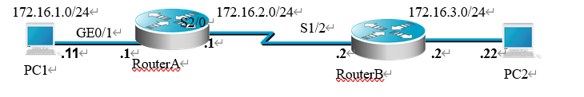

- 实验过程
第一步 登录到路由器
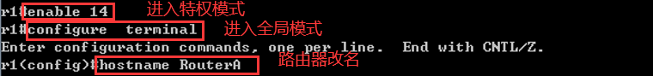

第二步：在路由器RouterA上配置路由器接口的IP地址
RouterA(config)#interface GigabitEthernet 0/1 ！进入接口的配置模式
RouterA(config-if)# ip address 172.16.1.1 255.255.255.0 !配置接口IP地址。
RouterA(config-if)# no shutdown ！开启路由器的接口

第三步：在路由器RouterA上配置路由器串行口IP地址和时钟频率。
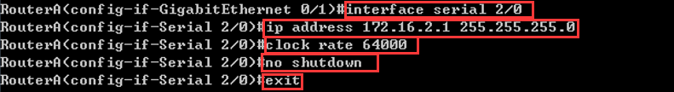
RouterA(config)#interface serial 2/0 ！进入串行口s2/0的配置模式。
RouterA(config-if)#ip address 172.16.2.1 255.255.255.0 !配置接口S2/0的IP地址。
RouterA(config-if)#clock rate 64000 ！配置RouterA(必须为DCE)的时钟频率
RouterA(config-if)#no shutdown !开启s2/0端口
RouterA(config-if)#exit

第四步：显示路由器RouterA的接口配置信息
RouterA#show ip interface brief
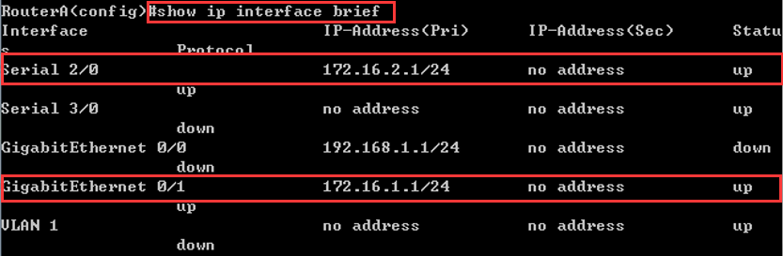
可以看到串行口s2/0已经配置好IP地址，为172.162.2.1/24，且处于打开状态。
接口G0/1也已经配置好IP地址为172.16.1.1/24，且处于打开状态。

RouterA#show interface serial 2/0
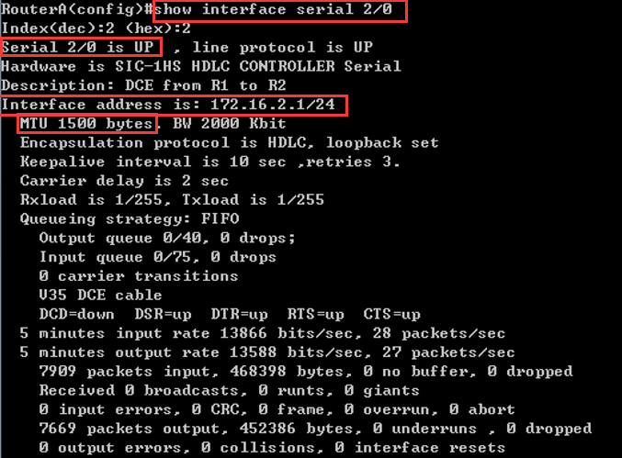
这里同样可以看到串行口s2/0已经配置好IP地址，为172.162.2.1/24，且处于打开状态。
还可以看到它的最大传输单位MTU为1500字节。

第五步：在路由器RouterA上配置动态路由
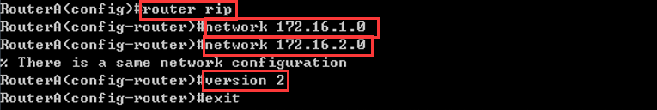
RouterA(config)# router rip ！创建RIP路由进程
RouterA(config-router)#network 172.16.1.0 ！定义关联网络172.16.1.0（必须是直连的网络地址）
RouterA(config-router)#network 172.16.2.0 ！定义关联网络172.16.2.0（必须是直连的网络地址）
RouterB(config-router)#version 2

这里采用的RIP协议为版本2，RIPv1和RIPv2的区别为：
（1）RIPv1为有类别路由协议，RIPv2为无类别路由协议；
（2）RIPv1不支持VLSM和CIDR，RIPv2支持VLSM、路由聚合与CIDR；
（3）RIPv1以广播的形式发送报文，RIPv2支持以广播或组播（224.0.0.9）方式发送报文；不支持认证；
（4）RIPv1不支持认证，RIPv2支持明文认证和MD5密文认证。

第六步：验证RouterA上的路由
RouterA#show ip route
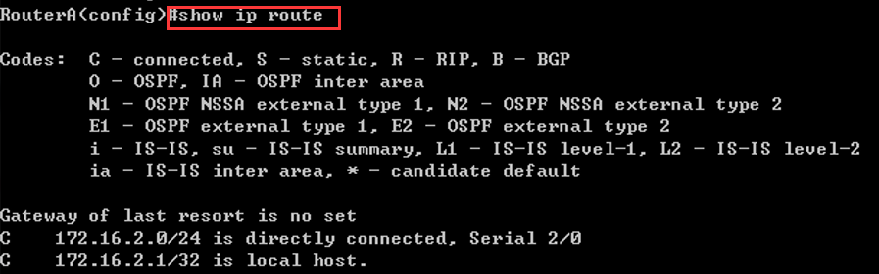

第七步：在路由器RouterB上配置接口IP地址。
返回到RCMS界面，选择另一个路由器，如r2。操作同第一步,注意交换机改名为RouterB。
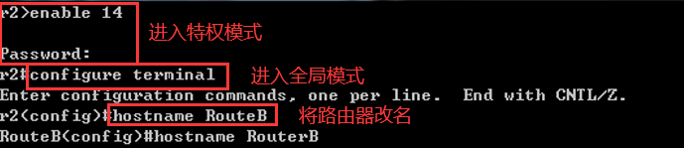

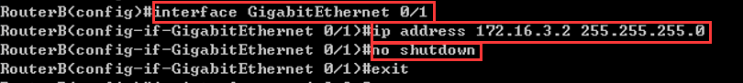
RouterB(config)#interface GigabitEthernet 0/1 ！进入接口的配置模式
RouterB(config-if)# ip address 172.16.3.2 255.255.255.0 !配置接口IP地址。
RouterB(config-if)# no shutdown ！开启路由器的接口

第八步：在路由器RouterB上配置串口上的IP地址。
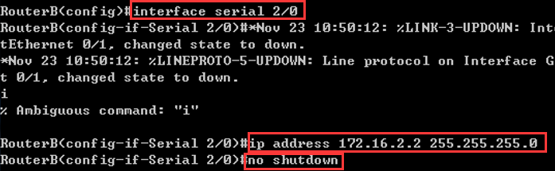
RouterB(config)#interface serial 2/0 ！进入串行口的配置模式。
RouterB(config-if)#ip address 172.16.2.2 255.255.255.0 !配置接口的IP地址。
RouterB(config-if)#no shutdown !开启端口
RouterB(config-if)#exit ！返回特权模式

第九步：显示路由器RouterB的接口配置信息
RouterB#show ip interface brief
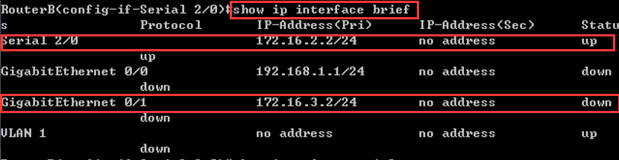
可以看到串行口s2/0已经配置好IP地址，为172.162.2.2/24，且处于打开状态。
接口G0/1也已经配置好IP地址为172.16.3.2/24，且处于打开状态。

RouterB#show interface serial 2/0
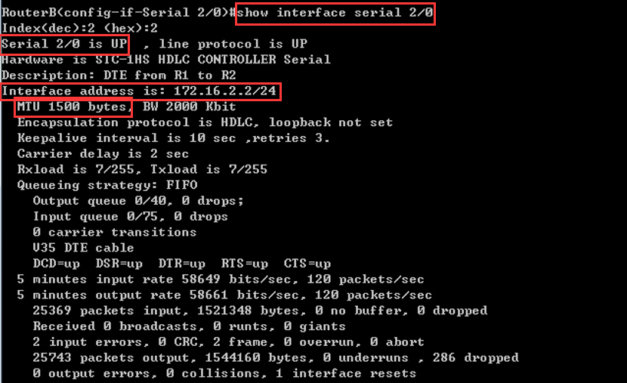
这里同样可以看到串行口s2/0已经配置好IP地址，为172.162.2.2/24，且处于打开状态。
还可以看到它的最大传输单位MTU为1500字节。

第十步：在路由器RouterB上配置动态路由表
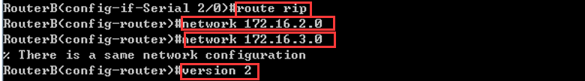
RouterB#router rip ！创建路由表
RouterB(config-router)#network 172.16.2.0 ！定义关联网络172.16.2.0（必须是直连的网络地址）
RouterB(config-router)#network 172.16.3.0 ！定义关联网络172.16.3.0（必须是直连的网络地址）
RouterB(config-router)#version 2

第十一步：验证RouterA、RouterB上的路由
RouterB#show ip route !显示路由信息
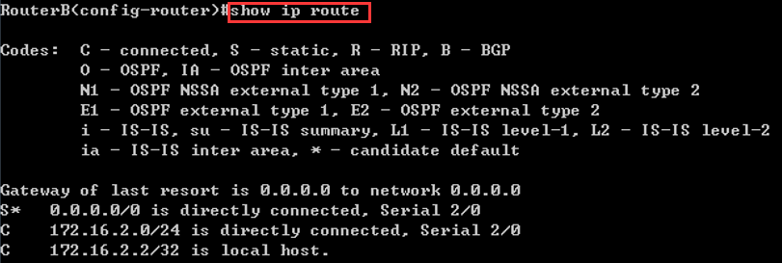

第十二步：测试网络的连通性
实验台连好线。
设置主机PC1的ip地址为172.16.1.11
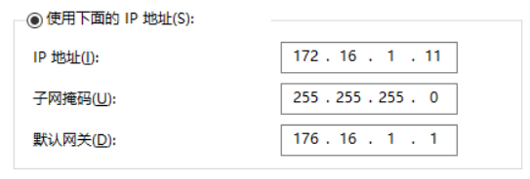
设置主机PC2的ip地址为172.16.3.22
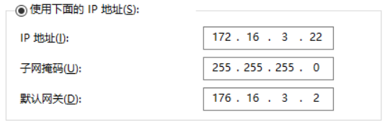
C:\>ping 172.16.3.22 ！从PC1到PC2
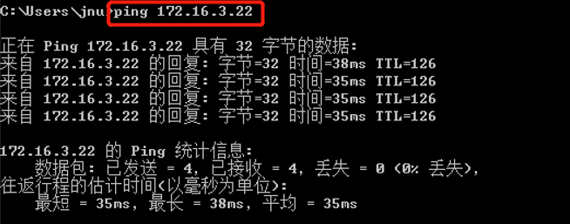
C:\>ping 172.16.1.11 ！从PC2到PC1
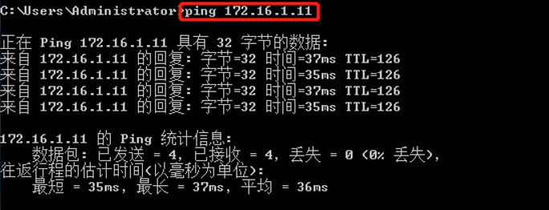
两台主机可以相互ping通，说明路由器的路由表配置正确！。
查看RouterA的路由表：
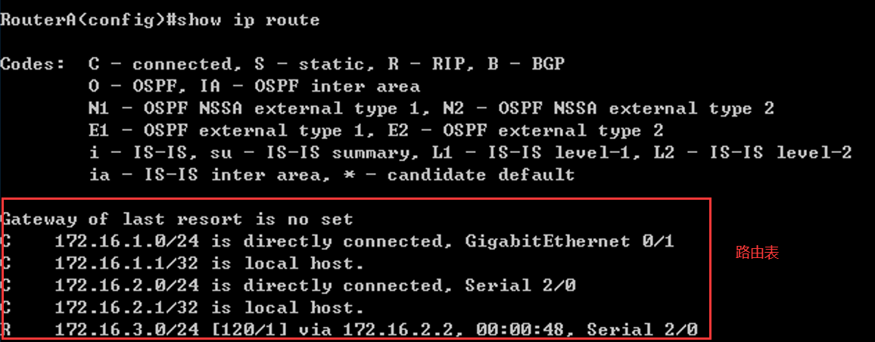
查看RouterB的路由表：
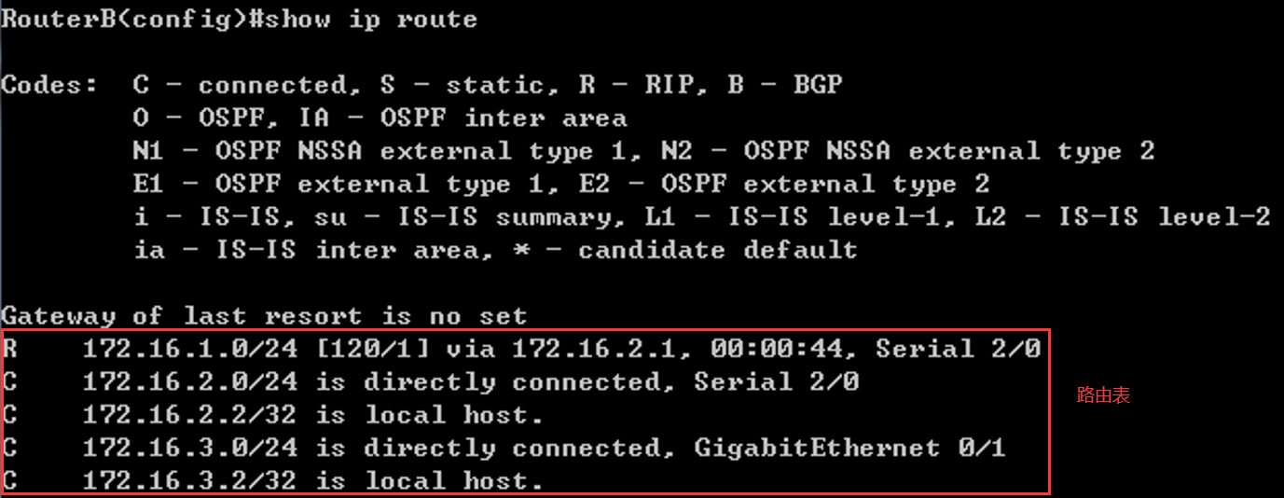

上述RouterA和RouterB的路由表的生成的原理见下：
- RIP协议距离向量算法：（参考课件PPT）
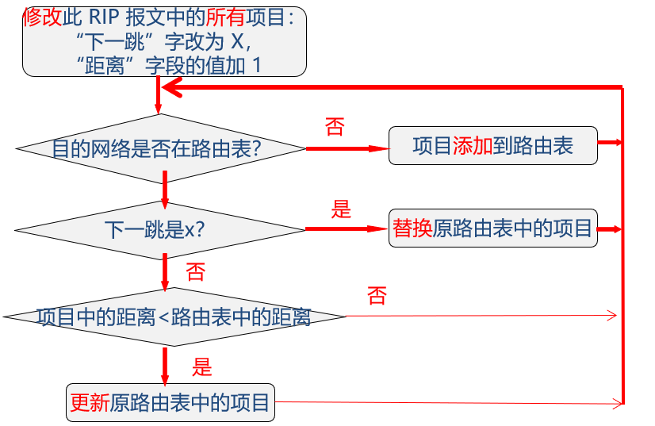

- 本次实验中RIP协议建立路由表的过程：
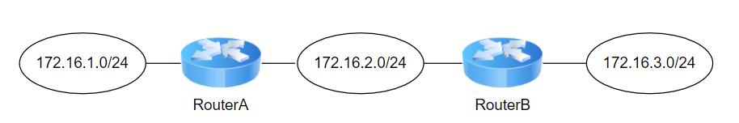
（1）初始化：
RouterA的路由表
目的网络 | 距离 | 下一跳路由器
172.16.1.0/24 | 1 | 直接交付
172.16.2.0/24 | 1 | 直接交付

RouterB的路由表
目的网络 | 距离 | 下一跳路由器
172.16.2.0/24 | 1 | 直接交付
172.16.3.0/24 | 1 | 直接交付
（2）相邻路由器交换信息，更新后：
RouterA的路由表
目的网络 | 距离 | 下一跳路由器
172.16.1.0/24 | 1 | 直接交付
172.16.2.0/24 | 1 | 直接交付
172.16.3.0/24 | 2 | RouterB

RouterB的路由表
目的网络 | 距离 | 下一跳路由器
172.16.1.0/24 | 2 | RouterA
172.16.2.0/24 | 1 | 直接交付
172.16.3.0/24 | 1 | 直接交付

进一步要求：
（1）拔掉主机PC1连接到RouterA的线
故障图：
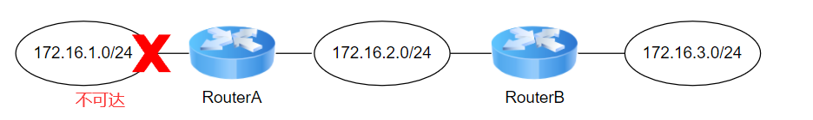
RouterA的路由表：
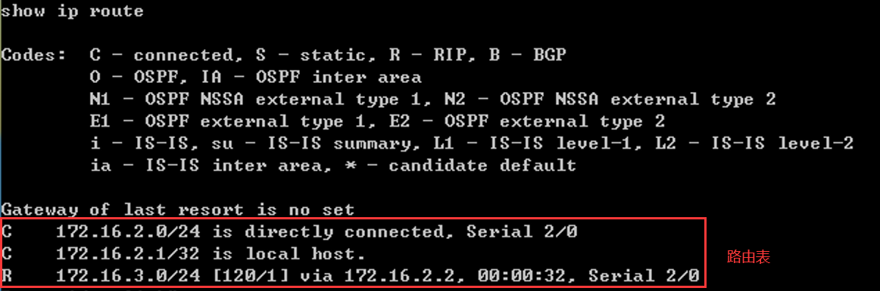
发现目的网络172.16.1.0/24那一项已经没有了。

（2）重新插好主机PC1连接到RouterA的线
RouterA的路由表：
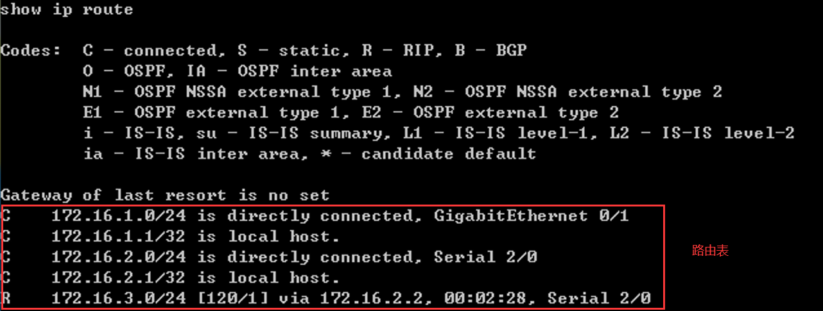
发现目的网络172.16.1.0/24那一项又有了。

（3）拔掉主机PC2连接到RouterB的线
故障图：
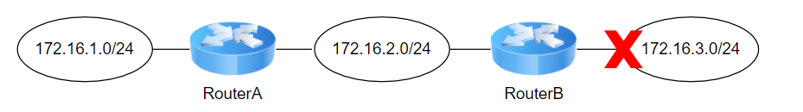
RouterA的路由表：
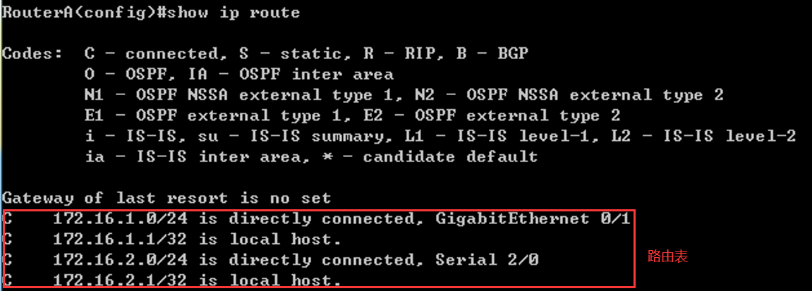
发现目的网络172.16.3.0/24那一项已经没有了。

（4）重新插好主机PC2连接到RouterB的线
RouterA的路由表：
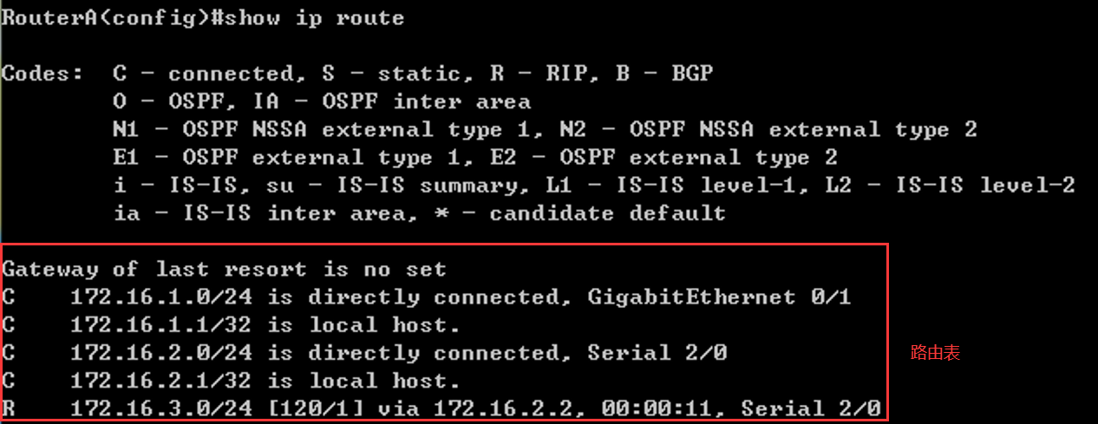
发现目的网络172.16.3.0/24那一项又有了。

- 实验总结
这次实验主要学习的是一种重要的动态路由协议：路由信息协议RIP。它是一种分布式的、基于距离向量的路由选择协议。RIP 协议要求网络中的每一个路由器都要维护一个路由表，它记录了从它自己到其他每一个目的网络的距离，RIP还可以通过不断的交换信息让路由器动态地适应网络连接的变化。
实验过程中，一开始我们需要登录到RCMS，给路由器接口配置IP地址，并在路由器上配置动态路由，之后按实验要求配置主机的IP地址，子网掩码和默认网关，最后在实验台连好线，这样就成功搭建好实验环境。用ping命令测试两台处于不同网络的主机的连通性，发现两台主机相互之间都可以ping通，说明路由表的配置正确，实验成功。为了进一步了解RIP协议的原理，我们断开某条链路来构成故障，并观察路由表的更新，最后再连回断开的链路，继续观察路由表的更新。
通过这次实验，我更加清楚地了解了RIP协议的工作原理，懂得了如何在路由器上配置RIP，也更加熟悉了如何在实验台进行连线，动手实验能力得到了提高，这将有助于我之后更加深入的学习。

